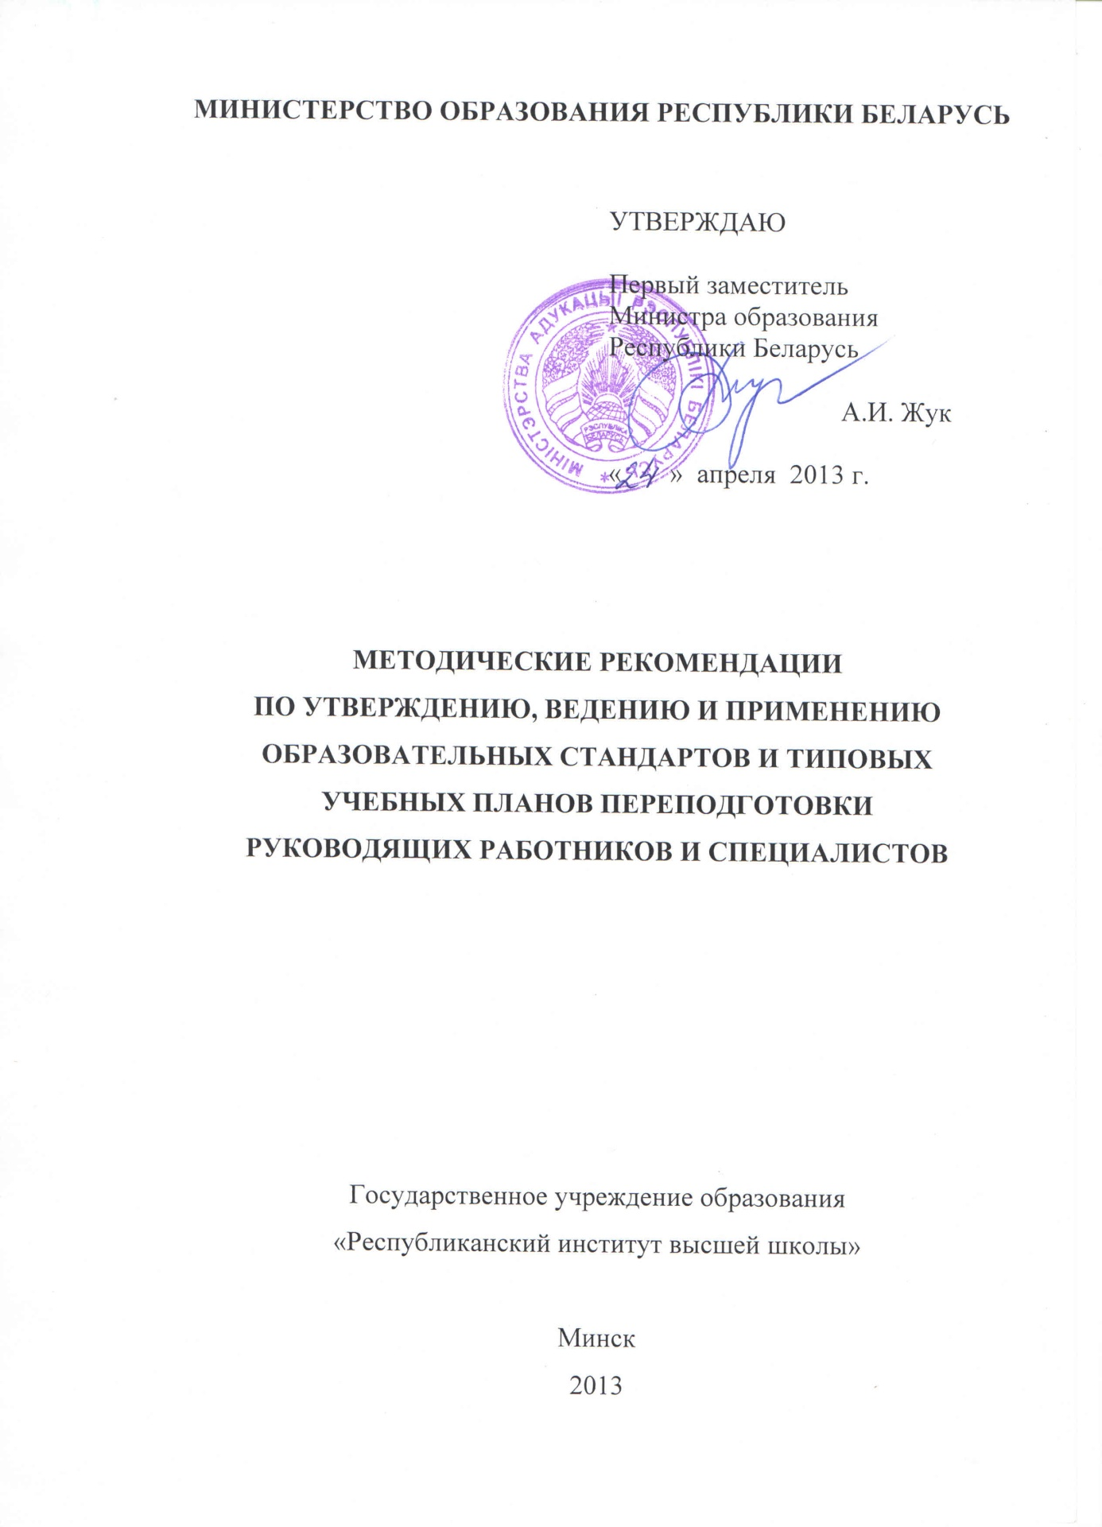
- ОБЩИЕ ПОЛОЖЕНИЯ

1.1 Образовательные стандарты и типовые учебные планы переподготовки руководящих работников и специалистов, имеющих высшее (среднее специальное) образование, далее – образовательные стандарты переподготовки и типовые учебные планы переподготовки, разрабатываются по каждой специальности переподготовки на основании Кодекса Республики Беларусь об образовании [1], в соответствии с установленными требованиями [2; 3; 4].
1.2 Разработка образовательных стандартов и типовых учебных планов переподготовки осуществляется учреждениями образования, которым предоставлено право реализации образовательных программ переподготовки руководящих работников и специалистов в соответствии с Перечнем учреждений образования, ответственных за разработку и ведение образовательных стандартов и типовых учебных планов по специальностям переподготовки, далее – Перечень [5], включенным в Общегосударственный классификатор Республики Беларусь «Специальности и квалификации», далее – ОКСК [6]. Перечень [5] утверждается Министерством образования Республики Беларусь, размещается на сайте РИВШ, периодически дополняется и уточняется.
1.3 Разработка образовательных стандартов и типовых учебных планов по новым специальностям переподготовки, которые вводятся Изменениями ОКСК, осуществляется учреждениями образования, по инициативе которых эти специальности включаются в ОКСК. Проектируя новую специальность переподготовки, учреждение образования определяет содержание образования в проектах образовательного стандарта и типового учебного плана переподготовки на этапе формирования предложения о внесения новой специальности переподготовки в ОКСК [7].
1.4 Организационно-методическую поддержку разработчикам оказывает Государственное учреждение образования «Республиканский институт высшей школы» (Центр непрерывного профессионального образования) – организация, ответственная за разработку и ведение образовательных стандартов и типовых учебных планов по всем специальностям переподготовки, включенным в ОКСК, далее – РИВШ.
1.5 На основании утвержденного Изменения ОКСК проекты образовательного стандарта и типового учебного плана переподготовки [2; 3; 4] на бумажном носителе и в электронной форме по новой специальности, внесенной в ОКСК по инициативе учреждения образования, направляются этим учреждением образования в РИВШ в срок до 2 месяцев со дня введения в действие этого Изменения ОКСК.
1.6 Утверждение образовательных стандартов переподготовки представляет собой процесс, включающий:
подготовку проектов данных документов к утверждению (проверку их качества);
согласование с республиканскими органами государственного управления (при необходимости);
подготовку постановления Министерства образования Республики Беларусь, далее – Минобразования, об их утверждении;
внесение в каждый образовательный стандарт переподготовки даты введения его в действие и сведений о постановлении Минобразования, которым он утвержден;
обеспечение доступа к информации об утвержденных образовательных стандартах переподготовки.
1.7 Утверждение типовых учебных планов переподготовки представляет собой процесс, включающий:
подготовку проектов данных документов к утверждению (проверку их качества);
согласование с республиканскими органами государственного управления (при необходимости);
утверждение на основе утвержденного образовательного стандарта переподготовки по соответствующей специальности;
регистрацию с указанием регистрационного номера и даты регистрации в РИВШ;
обеспечение доступа к информации об утвержденных типовых учебных планах переподготовки.
1.8 Ведение образовательных стандартов и типовых учебных планов переподготовки включает комплекс следующих процедур, направленных на поддержание этих документов в достоверном (актуальном) состоянии:
анализ предложений о внесении изменений в образовательные стандарты и типовые учебные планы переподготовки, обсуждение их с заинтересованными сторонами, поиск компромиссного и оптимального решения;
подготовку документов для внесения соответствующих изменений;
утверждение изменений образовательных стандартов переподготовки постановлением Минобразования и утверждение новых типовых учебных планов переподготовки взамен ранее утвержденных;
внесение изменений в тексты образовательных стандартов переподготовки;
регистрация типовых учебных планов переподготовки;

обеспечение доступа к информации об изменениях образовательных стандартов и утвержденных (в т. ч. взамен) типовых учебных планах переподготовки;
пересмотр с проверкой научно-технического уровня и последующим утверждением образовательных стандартов и типовых учебных планов переподготовки.
1.9 Типовой учебный план переподготовки вводится в действие в течение 10 дней со дня его регистрации, указанного в штампе регистрации (на данном документе). Даты введения в действие образовательных стандартов переподготовки и их изменений устанавливаются постановлениями Минобразования об утверждении данных документов.
1.10 Срок действия утвержденных образовательных стандартов и типовых учебных планов переподготовки составляет четыре года до обязательного их пересмотра и утверждения.
1.11 Изменения вносятся по мере необходимости:
в типовые учебные планы переподготовки – посредством их замены и утверждения в новой редакции;
в образовательные стандарты переподготовки – посредством разработки и утверждения изменений каждого образовательного стандарта переподготовки в период срока его действия (до пересмотра).
1.12 Изменения образовательного стандарта переподготовки допускается вносить в объеме, не превышающем 50% объема содержания данного документа; при дальнейшем увеличении количества необходимых изменений образовательный стандарт переподготовки подлежит внеплановому пересмотру с последующим утверждением в новой редакции (взамен ранее утвержденного).
1.13 Если изменения, вносимые в один из двух документов (образовательный стандарт или типовой учебный план переподготовки), влияют на содержание другого документа, то их следует вносить в каждый из двух документов, утверждая сначала изменение образовательного стандарта переподготовки, затем – типовой учебный план переподготовки в новой редакции.
1.14 Пересмотр типового учебного плана переподготовки рекомендуется совмещать по времени проведения с пересмотром соответствующего образовательного стандарта по конкретной специальности переподготовки, ориентируясь на завершение срока действия образовательного стандарта переподготовки.
1.15 Применение образовательных стандартов и типовых учебных планов переподготовки представляет собой процесс, включающий:
разработку и применение учебно-программной документации на их основе;
реализацию требований, установленных по соответствующим специальностям переподготовки;
мониторинг внедрения в образовательный процесс образовательных стандартов и типовых учебных планов переподготовки с целью осуществления обратной связи и повышения качества переподготовки;
формирование предложений, направленных на совершенствование образовательного процесса переподготовки.

- УТВЕРЖДЕНИЕ ОБРАЗОВАТЕЛЬНЫХ СТАНДАРТОВ и типовых учебных планов ПЕРЕПОДГОТОВКИ

2.1 Подготовленные к утверждению проекты образовательного стандарта и типового учебного плана переподготовки, подписанные ректором РИВШ, предоставляются Минобразования для дальнейшего рассмотрения, согласования (при необходимости) и утверждения.
2.2 Согласование образовательных стандартов и типовых учебных планов переподготовки осуществляется с республиканскими органами государственного управления, перечень которых установлен [8], а также, при необходимости, с другими. К проекту образовательного стандарта переподготовки, направляемому Минобразования на согласование, прилагается лист согласования. Проект типового учебного плана переподготовки должен включать гриф или грифы согласования.
2.3 РИВШ и учреждения образования, которые приняли на себя ответственность за разработку образовательных стандартов и типовых учебных планов переподготовки согласно Перечню [5] или в связи с внесением в ОКСК новых специальностей переподготовки, далее – учреждения образования - разработчики, способствуют Минобразования в решении вопросов, возникающих в ходе согласования упомянутых выше документов с республиканскими органами государственного управления.
2.4 Образовательные стандарты переподготовки утверждаются постановлением Минобразования на основании пункта 3 статьи 243 Кодекса Республики Беларусь об образовании с указанием даты введения их в действие; в постановлении указывается, по согласованию с каким или какими республиканскими органами государственного управления утверждается образовательный стандарт переподготовки.
2.5 В оригиналы и электронные аналоги утвержденных образовательных стандартов переподготовки вносятся даты введения их в действие и сведения о постановлении Минобразования, которым они утверждены.

2.6 Типовые учебные планы переподготовки утверждаются заместителем Министра образования Республики Беларусь, курирующим систему дополнительного образования взрослых, на основе утвержденного образовательного стандарта переподготовки по соответствующей специальности.
2.7 РИВШ регистрирует утвержденные типовые учебные планы переподготовки в 2 экземплярах, в т. ч. утвержденные взамен (в результате изменения или пересмотра). Один экземпляр оригинала передается в Минобразования, другой – остается на хранении в РИВШ.
2.8 Утвержденные на основании постановлений Минобразования (копии постановлений предоставляются РИВШ) образовательные стандарты и типовые учебные планы переподготовки, а также их перечни размещаются на сайте РИВШ и поддерживаются в актуальном состоянии.
2.9 РИВШ обеспечивает соответствие утвержденных образовательных стандартов и типовых учебных планов переподготовки в электронном виде их оригиналам.
2.10 Минобразования направляет текст постановления об утверждении образовательных стандартов переподготовки, копии утвержденных образовательных стандартов и типовых учебных планов переподготовки, электронные их аналоги в Национальный центр правовой информации Республики Беларусь для включения в Единый эталонный банк данных правовой информации.
2.11 Учреждения образования, осуществляющие переподготовку руководящих работников и специалистов, руководствуются утвержденными образовательными стандартами и типовыми учебными планами переподготовки со дня введения их в действие. С этой целью необходимо следить за информацией, оперативно размещаемой на сайте РИВШ, включенной в Единый эталонный банк данных правовой информации (НЦПИ).

3. ВЕДЕНИЕ ОБРАЗОВАТЕЛЬНЫХ СТАНДАРТОВ
и типовых учебных планов ПЕРЕПОДГОТОВКИ

3.1 Ведение образовательных стандартов и типовых учебных планов переподготовки осуществляют:
Министерство образования Республики Беларусь;
РИВШ как организация, ответственная за разработку и ведение образовательных стандартов и типовых учебных планов переподготовки руководящих работников и специалистов, имеющих высшее (среднее специальное) образование;
учреждения образования - разработчики;
организации различной формы собственности и ведомственной принадлежности, заинтересованные в реализации образовательных программ переподготовки руководящих работников и специалистов, включая учреждения образования, осуществляющие реализацию образовательных программ переподготовки руководящих работников и специалистов, далее – заинтересованные стороны.
3.2 Министерство образования Республики Беларусь:
утверждает образовательные стандарты переподготовки, их изменения и типовые учебные планы переподготовки;
организует своевременный пересмотр с проверкой научно-технического уровня образовательных стандартов и типовых учебных планов переподготовки, утверждает их в обновленной редакции;
обеспечивает широкий доступ к информации об утвержденных образовательных стандартах переподготовки, их изменениях и утвержденных типовых учебных планах переподготовки.
3.3 РИВШ обеспечивает:
подготовку проектов образовательных стандартов переподготовки, их изменений и типовых учебных планов переподготовки к согласованию и утверждению;
оперативное размещение на сайте РИВШ актуальной информации об утвержденных образовательных стандартах (при поступлении из Минобразования постановления об их утверждении или изменении) и типовых учебных планах переподготовки;
разработку и предоставление Минобразования проектов документов, именуемых Изменение № ____ _______________ (указывается № очередного изменения и код образовательного стандарта переподготовки), далее – Изменение ОСРБ (образовательного стандарта Республики Беларусь), которое оформляется в соответствии с приложением А на основании приложения Б;
регистрацию и анализ поступающих в письменном виде предложений о внесении изменений, включая обоснования их внесения в утвержденные образовательные стандарты переподготовки и проекты Изменений ОСРБ (в электронной форме и на бумажном носителе);
внесение изменений в тексты образовательных стандартов переподготовки (при поступлении из Минобразования постановления об утверждении Изменения ОСРБ);
выполнение анализа предложений по изменению ранее утвержденных типовых учебных планов переподготовки и проверку качества этих документов в новой редакции;
подготовку совместно с учреждением образования - разработчиком обновленных типовых учебных планов переподготовки к утверждению, предоставление их Минобразования;
своевременный пересмотр с проверкой научно-технического уровня образовательных стандартов и типовых учебных планов переподготовки, срок действия которых истекает;
предоставление на утверждение типовых учебных планов и образовательных стандартов переподготовки после пересмотра, принимая во внимание необходимость изменения года утверждения образовательного стандарта переподготовки в буквенно-цифровом обозначении его кода;
присвоение новому типовому учебному плану переподготовки (взамен ранее утвержденного) регистрационного номера с указанием даты регистрации в соответствии с журналом регистрации типовых учебных планов переподготовки в РИВШ (изменяются реквизиты грифа утверждения, регистрационный номер и дата регистрации типового учебного плана переподготовки);
сохранность утвержденных образовательных стандартов переподготовки, Изменений ОСРБ и типовых учебных планов переподготовки в электронной форме, а также оригиналов типовых учебных планов переподготовки и сопроводительных документов (предложений, обоснований и др.).
3.4 Учреждения образования - разработчики:
разрабатывают проекты образовательных стандартов и типовых учебных планов переподготовки по новым специальностям, введенным Изменениями ОКСК;
определяют содержание изменения образовательного стандарта переподготовки и/или типового учебного плана переподготовки по закрепленной или новой специальности переподготовки (в том числе на основании Изменения ОКСК);
обосновывают целесообразность внесения изменения;
обсуждают содержание изменения с заинтересованными сторонами, находят компромиссные и оптимальные решения;
в период, не превышающий двух месяцев со дня введения в действие Изменения ОКСК, направляют в РИВШ предложение с обоснованием внесения изменений в типовой учебный план и/или образовательный стандарт по специальности переподготовки, прилагают проект Изменения ОСРБ, оформленный в соответствии с приложением Б;
пересматривают образовательные стандарты и типовые учебные планы переподготовки с проверкой научно-технического уровня не реже одного раза в 4 года, направляют их на проверку в РИВШ, руководствуясь установленными требованиями [2; 3; 4].
3.5 Заинтересованные стороны направляют учреждению образования - разработчику и (при необходимости) РИВШ:
предложение о внесении изменений в утвержденный образовательный стандарт переподготовки, руководствуясь установленными требованиями [2; 3];
проект Изменения ОСРБ, оформленный в соответствии с приложением Б;
проект типового учебного плана переподготовки по специальности (взамен ранее утвержденного), руководствуясь установленными требованиями [4];
обоснование необходимости внесения изменений в образовательный стандарт переподготовки и/или в типовой учебный план переподготовки, кратко формулируя цель и суть каждого изменения.

- ПРИМЕНЕНИЕ ОБРАЗОВАТЕЛЬНЫХ СТАНДАРТОВ
и типовых учебных планов ПЕРЕПОДГОТОВКИ

4.1 Учебно-программная документация учреждения образования по специальности переподготовки [9] разрабатывается на основе утвержденного образовательного стандарта, Изменений ОСРБ и/или типового учебного плана переподготовки по специальности, если данные документы были введены в действие на момент утверждения учебного плана учреждения образования по соответствующей специальности переподготовки, см. пункт 1.9 настоящего документа.
4.2 Переподготовка руководящих работников и специалистов в учреждении образования осуществляется (продолжается) в соответствии с учебным планом учреждения образования по определенной специальности, который был утвержден до даты введения в действие образовательного стандарта и/или типового учебного плана переподготовки по данной специальности.
4.3 Реализация требований, установленных образовательным стандартом и типовым учебным планом переподготовки, обеспечивается посредством анализа учебно-программной и иной документации учреждения образования по соответствующей специальности переподготовки, внесения необходимых изменений и решения организационных вопросов в соответствии с этими требованиями.
4.4 Учреждению образования, обеспечивающему (планирующему) реализацию образовательной программы переподготовки руководящих работников и специалистов, рекомендуется:
изучать и своевременно использовать информацию об утвержденных образовательных стандартах, Изменениях ОСРБ и типовых учебных планах по открытым (открываемым) специальностям переподготовки, обращая внимание на срок их действия;
принять во внимание, что ранее утвержденные образовательные стандарты и типовые учебные планы переподготовки отменяются в результате аннулирования специальностей переподготовки Изменением ОКСК, утверждения новых типовых учебных планов и/или новых образовательных стандартов переподготовки (взамен);
учитывать, что отмена утвержденных образовательных стандартов и/или типовых учебных планов переподготовки означает невозможность их применения для открытия соответствующих специальностей, осуществления нового набора группы слушателей и разработки на их основе учебно-программной документации учреждения образования; однако данные документы сохраняют свою юридическую силу до завершения образовательного процесса, организованного в соответствии с требованиями ранее утвержденной (на их основе) учебно-программной документации учреждения образования по соответствующей специальности переподготовки.
4.5 Учебный план учреждения образования, реализующего образовательную программу переподготовки руководящих работников и специалистов, далее – учебный план переподготовки, разрабатывается для каждой формы получения образования в соответствии с Инструкцией [9].
4.6 Структура учебного процесса (I раздел учебного плана переподготовки) заполняется условными обозначениями аудиторных занятий, самостоятельной работы слушателей, текущей аттестации, стажировки, дипломного проектирования, итоговой аттестации и каникул (при необходимости).
4.7 Последовательность и продолжительность составляющих учебного процесса в учебном плане переподготовки определяется учреждением образования на основе типового учебного плана переподготовки, в соответствии с дидактическими целями, на весь период обучения (максимально возможный – два учебных года). В одной ячейке (в пределах одной недели) допускается применение двух условных обозначений, например: А/СР или А/Т, что означает совмещение в период одной недели аудиторных занятий и самостоятельной работы или аудиторных занятий и текущей аттестации.
4.8 Недели в структуре учебного процесса в учебном плане переподготовки последовательно нумеруются, календарное время в
учебном плане переподготовки не указывается, так как начало и окончание учебного процесса могут быть вариативными для разных групп слушателей.
4.9 План учебного процесса (II раздел учебного плана переподготовки) заполняется с указанием учебных дисциплин, входящих в каждый из его компонентов. Этапы обучения устанавливаются учреждением образования с целью рациональной организации учебного процесса.
4.10 Компонент учреждения образования при разработке учебного плана переподготовки используется по назначению (с ориентацией на квалификацию и специальность): для увеличения количества учебных часов по отдельным дисциплинам или для введения новой учебной дисциплины (новых учебных дисциплин) относительно типового учебного плана переподготовки.
4.11 Право подписи должностных лиц (включая гриф утверждения) на учебных планах переподготовки устанавливает руководитель учреждения образования, с учетом требований, предусмотренных формой приложения 5 Инструкции [9].
4.12 Учебная программа учреждения образования, реализующего образовательную программу переподготовки руководящих работников и специалистов, по учебной дисциплине разрабатывается этим учреждением образования на основе типовой учебной программы по соответствующей учебной дисциплине, если на момент утверждения учебной программы по учебной дисциплине переподготовки была утверждена типовая учебная программа по соответствующей учебной дисциплине (информация размещается на сайте РИВШ). При отсутствии утвержденной типовой учебной программы по учебной дисциплине переподготовки учреждение образования руководствуется утвержденным образовательным стандартом и типовым учебным планом (при их наличии) по специальности переподготовки.
4.13 На основе учебного плана переподготовки и учебных программ по учебным дисциплинам специальности переподготовки учреждение образования разрабатывает и утверждает учебно-тематический план и график учебного процесса переподготовки для каждой группы слушателей по конкретной форме получения образования, согласно Инструкции [9].
4.14 Учебные планы, учебные программы по учебным дисциплинам, учебно-тематические планы переподготовки пересматриваются по мере необходимости, но не реже 1 раза в 2 года.
4.15 С целью осуществления обратной связи и повышения качества переподготовки учреждению образования, реализующему образовательную программу переподготовки руководящих работников
и специалистов, рекомендуется осуществлять мониторинг внедрения в образовательный процесс образовательных стандартов и типовых учебных планов переподготовки. О возникающих проблемах и путях их решения целесообразно информировать РИВШ, учреждение образования - разработчика и, при необходимости, Минобразования.

Библиография

[1] Кодекс Республики Беларусь об образовании от 13.01.2011 г.
№ 243-З.
[2] Правила построения, изложения и оформления образовательных стандартов переподготовки руководящих работников и специалистов, утвержденные Первым заместителем Министра образования Республики Беларусь 13.06.2011 г.
[3] Методические рекомендации по разработке образовательных стандартов переподготовки руководящих работников и специалистов, утвержденные Первым заместителем Министра образования Республики Беларусь 19.08.2011 г.
[4] Методические рекомендации по разработке типовых учебных планов переподготовки руководящих работников и специалистов, утвержденные Первым заместителем Министра образования Республики Беларусь 24.04.2013 г.
[5] Перечень учреждений образования, ответственных за разработку и ведение образовательных стандартов и типовых учебных планов по специальностям переподготовки, утвержденный Первым заместителем Министра образования Республики Беларусь 24.04.2013 г.
[6] Общегосударственный классификатор Республики Беларусь «Специальности и квалификации» ОКРБ 011-2009, утвержденный и введенный в действие постановлением Министерства образования Республики Беларусь от 02.06.2009 г. № 36 с Изменениями.
[7] Инструкция о порядке ведения и применения Общегосударственного классификатора Республики Беларусь «Специальности и квалификации», утвержденная постановлением Министерства образования Республики Беларусь от 01.07.2009 г. № 42.
[8] Перечень профилей образования или направлений образования, закрепленных за республиканскими органами государственного управления для разработки образовательных стандартов переподготовки руководящих работников и специалистов, утвержденный постановлением Совета Министров Республики Беларусь от 15.07.2011 г. № 954.
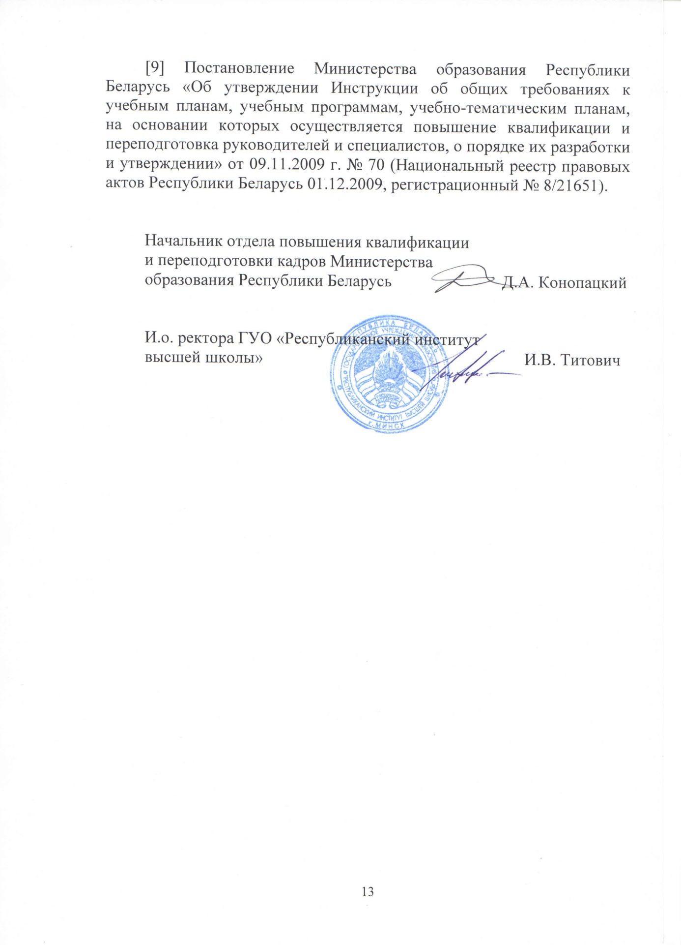
Приложение А
(обязательное)
Форма Изменения образовательного стандарта переподготовки
(для предоставления Министерству образования)

Изменение № _____ ОСРБ _____________________
Образовательный стандарт Республики Беларусь
по специальности переподготовки
___________________________________________________ Код и наименование специальности переподготовки (на русском языке)
Утверждено и введено в действие постановлением
Министерства образования Республики Беларусь от ______________ № ____ Дата введения: 201Х-ХХ-ХХ
Тип изменения:  Дополнить текст (указать, после каких слов);  Заменить текст (указать, какой текст заменяется и какой вводится);  Изложить в новой редакции (приводится новый текст раздела, подраздела, пункта);  Исключить текст (указать, какой текст). | Раздел, подраздел,  пункт  образовательного  стандарта  переподготовки | Содержание изменения
Министерство образования Республики Беларусь:

Первый заместитель Министра А. И. Жук

Начальник отдела повышения квалификации и
переподготовки кадров Д.А. Конопацкий

Организация, ответственная за ведение

образовательного стандарта переподготовки, -
Государственное учреждение образования
«Республиканский институт высшей школы»:

Ректор М.И. Демчук

Начальник Центра непрерывного
профессионального образования О. А. Олекс

Примечание: лист согласования прилагается к Изменению ОСРБ

Приложение Б
(обязательное)

Форма Изменения образовательного стандарта переподготовки
(для предоставления Республиканскому институту высшей школы – организации, ответственной за разработку и ведение образовательных стандартов и типовых учебных планов переподготовки)

ПРОЕКТ
Изменение № _____ ОСРБ _____________________
Образовательный стандарт Республики Беларусь
по специальности переподготовки
__________________________________________________________________ Код и наименование специальности переподготовки (на русском языке)
Утверждено и введено в действие постановлением
Министерства образования Республики Беларусь от ______________ № ____ Дата введения: 201Х-ХХ-ХХ
Тип изменения:  Дополнить текст (указать, после каких слов);  Заменить текст (указать, какой текст заменяется и какой вводится);  Изложить в новой редакции (приводится новый текст раздела, подраздела, пункта);  Исключить текст (указать, какой текст). | Раздел, подраздел,  пункт  образовательного  стандарта  переподготовки | Содержание изменения

Руководитель учреждения образования-разработчика
(должность, подпись, печать)

Руководители учреждений образования, реализующих содержание образовательной программы по специальности переподготовки
(должности, подписи, печати) или
Исх. № и даты писем с указанием должностей руководителей,
которые их подписали

Примечание: копии писем руководителей учреждений образования, реализующих содержание образовательной программы по специальности переподготовки, прилагаются к Изменению ОСРБ

Информация о введенных и отмененных типовых учебных планах и образовательных стандартах переподготовки, Изменениях ОСРБ размещается на сайте РИВШ www.nihe.by.

